# Лабораторна робота №1

## Теоретичні відомості

Ранні версії мов програмування містили тільки прості вбудовані типи даних - цілі, дійсні, логічні і т. п (так звані прості або атомарні типи). Ці дані можна було організовувати в масиви. Для обчислювальних задач цього було достатньо, однак поступово комп'ютери стали використовувати для обробки текстів, графічних зображень, ведення баз даних і т. п.

Таким чином, різноманітність оброблюваної інформації привело до необхідності створення програмістом власних складових типів даних - структур. Структури дозволяють поєднувати різнорідні дані - числові дані, масиви, рядки, самі структури і т. і. З структур можна утворювати масиви.

**Структура** - це складовий тип даних, побудований з використанням інших типів. Структура складається з полів. Поля (елементи структури) - змінні або масиви стандартного типу (int, char і т.п) або інші, раніше описані структури. Оголошення структури здійснюється за допомогою ключового слова struct, за яким йде її ім'я і далі список елементів, укладених у фігурні дужки. Наприклад структура, що описує дату може бути записана наступним чином:

struct date {

int day;

int month;

int year;

};

Синтаксис оголошення змінних-структур такий самий, як і змінних інших типів. Наприклад,

date days;

Для звернення до полів структури використовується оператор **.** (точка). Наприклад, що б записати дату 20 листопада 2019 року в змінну days слід використовувати такий підхід:

days.day = 20;

days.month = 11;

days.year = 2019;

або можливо задати початкові значення відразу при оголошенні змінної:

date days = {20, 11, 2019};

Створення масиву структур має такий самий синтаксис, як і масиву елементів атомарного типу:

date days_array[20]; // Масив типу date з 20 елементів

date* days_dyn_array = new date[20]; // Динамічний масив

Робота з покажчиком на структуру має деякі особливості: формально, для того, що б звернутися до поля структури через покажчик, його необхідно розіменувати за допомогою операції **\***, а потім, скористатися оператором **.** (точка). Наприклад:

date days;

date* pdays = &days; // Покажчик на структуру

(*pdays).day = 6;

Звернення до поля структури шляхом використання оператора розіменування (**\***) і точки можна спростити, за рахунок застосування оператора **->** (стрілка, вона складається з символу мінус і більше). Оператор стрілка включає в себе операції розіменування і точку. Таким чином, останній приклад може бути перетворений:

date days;

date* pdays = &days; // Покажчик на структуру

pdays->day = 6;

## Функції бібліотеки fstream.h для роботи з бінарними файлами

Для роботи з бінарними файлами в бібліотеці fstream.h реалізовані дві функції: для read і write:

ostream& write( const char * s, streamsize n );

istream& read( char * s, streamsize n );

Перший параметр char * s є покажчиком на масив даних, який необхідно записати / зчитати з файлу. Другий параметр streamsize n - розмір масиву в байтах, який необхідно зчитати / записати.

Так само слід зазначити, що для коректної роботи цих функцій слід відкривати файл в режимі ios :: binary.

**Приклад,** написати програму (рис. 1), в якій:

1. Користувач має можливість зчитувати і записувати з бінарного файлу інформацію:
   1. ПІБ співробітника
   2. рік народження
2. Користувач має можливість додавати та видаляти інформацію.

#include <iostream>

#include <fstream>

#include <cstring>

#include <windows.h>

**using** **namespace** std**;**

const int maxlen **=** 255**;**

#pragma pack(push, 1)

struct sworker **{**

char fio**[**maxlen**];**

int age**;**

**};**

#pragma pack(pop)

sworker arr**[**maxlen**];**

sworker arr_out**[**maxlen**];**

int worker_index **=** 0**;**

int menu**();**

void readFromFile**(**char**\*** fileName**);**

void saveToFile**(**char**\*** fileName**);**

void addNew**();**

void del**();**

int main**()**

**{**

setlocale**(**LC_ALL**,** "Russian"**);**

SetConsoleOutputCP**(**1251**);**

SetConsoleCP**(**1251**);**

**while** **(**1**)** **{**

**switch** **(**menu**())** **{**

**case** 1**:**

readFromFile**(**"file.dat"**);**

**break;**

**case** 2**:**

saveToFile**(**"file.dat"**);**

**break;**

**case** 3**:**

addNew**();**

**break;**

**case** 4**:**

del**();**

**break;**

**case** 5**:**

**return** 0**;**

**default:**

cout **<<** "Невірний вибір" **<<** endl**;**

**}**

**}**

**}**

int menu**()**

**{**

cout **<<** "\n"**;**

int ans**;**

cout **<<** "Оберіть\n"**;**

cout **<<** "1-для зчитування з файла\n"**;**

cout **<<** "2-для запису в файл\n"**;**

cout **<<** "3-для додавання запису\n"**;**

cout **<<** "4-для видалення запису\n"**;**

cout **<<** "5-для виходу\n"**;**

cout **<<** "\n"**;**

cout **<<** "Ваш вибір "**;**

cin **>>** ans**;**

**return** ans**;**

**}**

void saveToFile**(**char**\*** fileName**)**

**{**

ofstream f**;**

f**.**open**(**fileName**,** ios**::**binary**);**

f**.**write**((**char**\*)**arr**,** **sizeof(**sworker**)** **\*** worker_index**);**

f**.**close**();**

cout **<<** "Введені дані збережено до файлу\n"**;**

**}**

void readFromFile**(**char**\*** fileName**)**

**{**

ifstream f**;**

f**.**open**(**fileName**,** ios**::**binary**);**

**if** **(!**f**)** **{**

cout **<<** "Файлу не існує"**;**

**}**

**else** **{**

sworker worker**;**

worker_index **=** 0**;**

**while** **(**1**)** **{**

f**.**read**((**char**\*)&**worker**,** **sizeof(**worker**));**

**if** **(**f**.**eof**())**

**break;**

arr_out**[**worker_index**]** **=** worker**;**

worker_index**++;**

**}**

f**.**close**();**

cout **<<** "Дані зчитано з файлу\n"**;**

**for** **(**int i **=** 0**;** i **<** worker_index**;** i**++)** **{**

cout **<<** i **+** 1 **<<** "\t" **<<** arr_out**[**i**].**fio **<<** "\t" **<<** arr**[**i**].**age **<<** endl**;**

**}**

**}**

**}**

void addNew**()**

**{**

cout **<<** "Додавання нового запису\n\n"**;**

cout **<<** "Запис номер " **<<** worker_index **+** 1 **<<** "\n"**;**

cin**.**ignore**();**

cout **<<** "Введіть ПІБ "**;**

cin**.**getline**(**arr**[**worker_index**].**fio**,** maxlen**);**

cout **<<** "Введіть вік "**;**

cin **>>** arr**[**worker_index**].**age**;**

worker_index**++;**

cout **<<** "\n"**;**

**for** **(**int i **=** 0**;** i **<** worker_index**;** i**++)** **{**

cout **<<** i **+** 1 **<<** "\t" **<<** arr**[**i**].**fio **<<** "\t" **<<** arr**[**i**].**age **<<** endl**;**

**}**

cout **<<** "\n"**;**

**}**

void del**()**

**{**

int d**;**

cout **<<** "Оберіть номер запису, який необхідно видалити "**;**

cin **>>** d**;**

**for** **(**int i **=** d **-** 1**;** i **<** worker_index**;** i**++)** **{**

arr**[**i**]** **=** arr**[**i **+** 1**];**

worker_index**--;**

**}**

cout **<<** "\n"**;**

**for** **(**int i **=** 0**;** i **<** worker_index**;** i**++)** **{**

cout **<<** i **+** 1 **<<** "\t" **<<** arr**[**i**].**fio **<<** "\t" **<<** arr**[**i**].**age **<<** endl**;**

**}**

cout **<<** "\n"**;**

**}**

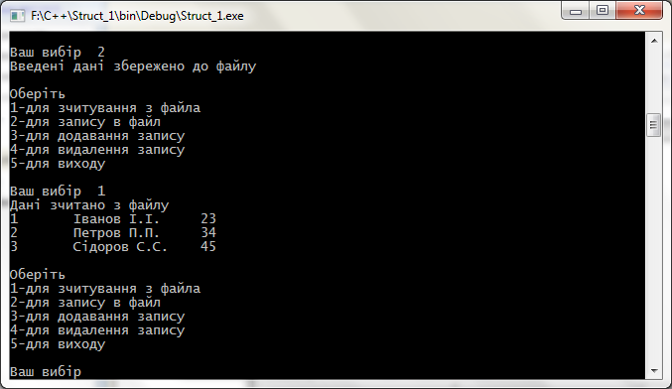

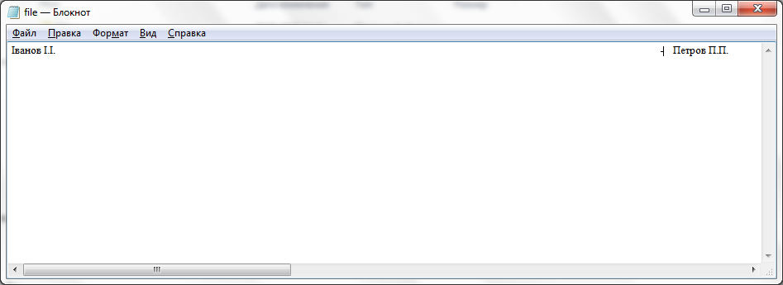

Рис.1 - Приклад роботи програми

**Лабораторна робота №1**

**Варіант 1.**

Написати програму, в якій

* 1. Користувач має можливість записувати та зчитувати з бінарного файлу інформацію про службовця: а) ім’я, б) прізвище, в) зарплатня, г) зміна.
  2. Користувач має можливість додавати, видаляти, змінювати та **сортувати по п.1.а інформацію.**
  3. Для виконання усіх дій, що описані вище, використовуються спеціально написані для цього функції.
  4. Після виконання операції інформація о ній протоколюється (як на екран, так і в файл), таким чином, щоб користувач мав змогу бачити всю історію виконання операцій.

**Варіант 2.**

Написати програму, в якій

* 1. Користувач має можливість записувати та зчитувати з бінарного файлу інформацію про потяг: а) номер, б) час відправлення з місця формування, в) час прибуття в пункт призначення, г) тип вагонів .
  2. Користувач має можливість додавати, видаляти, змінювати та **сортувати по п.1.а інформацію.**
  3. Для виконання усіх дій, що описані вище, використовуються спеціально написані для цього функції.
  4. Після виконання операції інформація о ній протоколюється (як на екран, так і в файл), таким чином, щоб користувач мав змогу бачити всю історію виконання операцій.

**Варіант 3.**

Написати програму, в якій

* 1. Користувач має можливість записувати та зчитувати з бінарного файлу інформацію про товар: а) найменування, б) ціна, в) кількість, г) термін поставки.
  2. Користувач має можливість додавати, видаляти, змінювати та **сортувати по п.1.а інформацію.**
  3. Для виконання усіх дій, що описані вище, використовуються спеціально написані для цього функції.
  4. Після виконання операції інформація о ній протоколюється (як на екран, так і в файл), таким чином, щоб користувач мав змогу бачити всю історію виконання операцій.

**Варіант 4.**

Написати програму, в якій

* 1. Користувач має можливість записувати та зчитувати з бінарного файлу інформацію про процесор: а) виробник, б) тактова частота в гігагерцах, в) номінальне напруження, г) тип.
  2. Користувач має можливість додавати, видаляти, змінювати та **сортувати по п.1.а інформацію.**
  3. Для виконання усіх дій, що описані вище, використовуються спеціально написані для цього функції.
  4. Після виконання операції інформація о ній протоколюється (як на екран, так і в файл), таким чином, щоб користувач мав змогу бачити всю історію виконання операцій.

**Варіант 5.**

Написати програму, в якій

* 1. Користувач має можливість записувати та зчитувати з бінарного файлу інформацію про книгу: а) автори, б) видавництво, в) кількість томів, г) бібліотечний шифр.
  2. Користувач має можливість додавати, видаляти, змінювати та **сортувати по п.1.а інформацію.**
  3. Для виконання усіх дій, що описані вище, використовуються спеціально написані для цього функції.
  4. Після виконання операції інформація о ній протоколюється (як на екран, так і в файл), таким чином, щоб користувач мав змогу бачити всю історію виконання операцій.

**Варіант 6.**

Написати програму, в якій

* 1. Користувач має можливість записувати та зчитувати з бінарного файлу інформацію про деталь: а) вид деталі, б) матеріал, в) вартість, г) вага.
  2. Користувач має можливість додавати, видаляти, змінювати та **сортувати по п.1.а інформацію.**
  3. Для виконання усіх дій, що описані вище, використовуються спеціально написані для цього функції.
  4. Після виконання операції інформація о ній протоколюється (як на екран, так і в файл), таким чином, щоб користувач мав змогу бачити всю історію виконання операцій.

**Варіант 7.**

Написати програму, в якій

* 1. Користувач має можливість записувати та зчитувати з бінарного файлу інформацію про автомобіль: а) виробник, б) марка, в) рік випуску, г) пробіг.
  2. Користувач має можливість додавати, видаляти, змінювати та **сортувати по п.1.а інформацію.**
  3. Для виконання усіх дій, що описані вище, використовуються спеціально написані для цього функції.
  4. Після виконання операції інформація о ній протоколюється (як на екран, так і в файл), таким чином, щоб користувач мав змогу бачити всю історію виконання операцій.

**Варіант 8.**

Написати програму, в якій

* 1. Користувач має можливість записувати та зчитувати з бінарного файлу інформацію про багаж авіапасажира: а) прізвище власника, б) вага, в) кількість місць, г) рейс.
  2. Користувач має можливість додавати, видаляти, змінювати та **сортувати по п.1.а інформацію.**
  3. Для виконання усіх дій, що описані вище, використовуються спеціально написані для цього функції.
  4. Після виконання операції інформація о ній протоколюється (як на екран, так і в файл), таким чином, щоб користувач мав змогу бачити всю історію виконання операцій.

**Варіант 9.**

Написати програму, в якій

* 1. Користувач має можливість записувати та зчитувати з бінарного файлу інформацію про місто: а) назва, б) країна, в) регіон (область), г) кількість мешканців.
  2. Користувач має можливість додавати, видаляти, змінювати та **сортувати по п.1.а інформацію**.
  3. Для виконання усіх дій, що описані вище, використовуються спеціально написані для цього функції.
  4. Після виконання операції інформація о ній протоколюється (як на екран, так і в файл), таким чином, щоб користувач мав змогу бачити всю історію виконання операцій.